
７月２７日発売
農地パトロールに最適！夏場でも涼しいドライポロシャツ
農地パトロールポロシャツ
R03-A、R03-B 定価2,500円（本体2,273円＋税）送料別
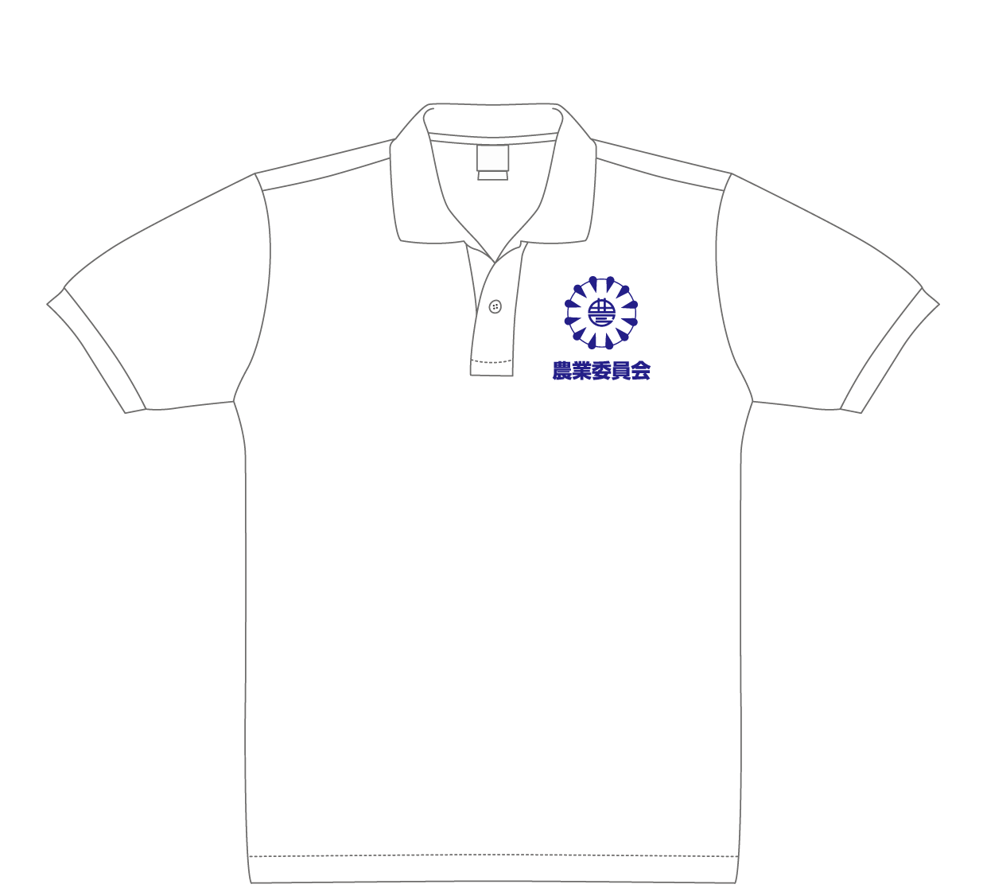
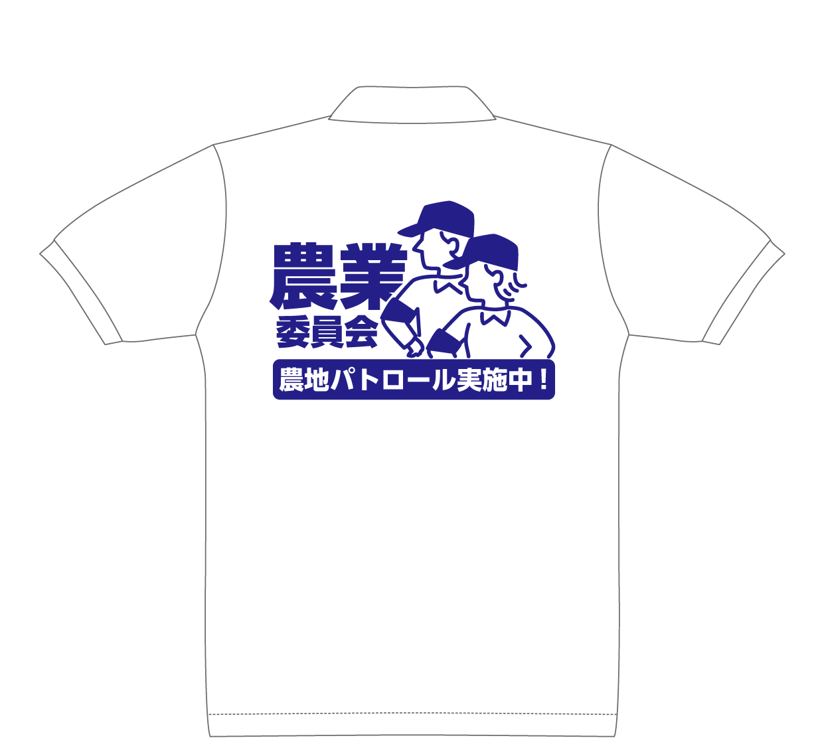
農地パトロールに最適な、白生地に紺色のプリントがされたポロシャツです。抜群の吸汗性と速乾性を兼ね備えたドライポロシャツなので、夏場でも安心。
胸元には「農業委員会章」のロゴマークと「農業委員会」の文字を配し、一目で農業委員・推進委員であることがわかります。
農地パトロールに向いたAタイプでは、胸元のワンポイントに加えて、背面に「農地パトロール実施中！」のロゴマークがプリントされており、農業委員・推進委員の活動の「見える化」に役立つアイテムです。
Bタイプは、胸元ワンポイントのみ（背面は無地）で、普段使いにも適しています。
【ご注文から納品までの期間】
ご注文いただいてから納品まで２週間程度お時間いただきます。

【備考】
●不良品や欠陥商品の場合を除いて原則として返品できません。事前にサイズ表を元にお間違
いないようご注文ください。

●コード番号の最後のアルファベットがサイズです。（SS、S、M、L、LL、3L、4L）
（例）R03-AM（Aタイプ・Mサイズの場合）

発行 全国農業委員会ネットワーク機構 〒102-0084 東京都千代田区二番町9-8 中央労働基準協会ビル
一般社団法人 全国農業会議所 TEL 03-6910-1131 https://www.nca.or.jp/tosho/

お申し込みは ●●●農業会議へ（TEL: FAX: ）
申  込  書 | 住所：〒
申  込  書 | 名称：
申  込  書 | 電話番号： （ ） |  | 担当者：
申  込  書 | コード：R03-A● | 図書名：「農地パトロールポロシャツ」Aタイプ（両面印刷） |  | 部数： 部
申  込  書 | コード：R03-B● | 図書名：「農地パトロールポロシャツ」Bタイプ（片面印刷） |  | 部数： 部
申  込  書 | コード： - | 図書名： |  | 部数： 部
通信欄：

2つのタイプからお選びいただけます！
農業委員・推進委員の「活動の見える化」にも最適な背面プリント！

【Aタイプ（前面・背面プリント）】
・胸元には農業委員会を示すロゴマーク
・背面には「農地パトロール実施中！」の文字が施されている。

さりげない胸元のワンポイントだけなので、普段使いにもお勧め！

【Bタイプ（前面プリントのみ）】
・胸元には農業委員会を示すロゴマーク
・背面のプリントはなし
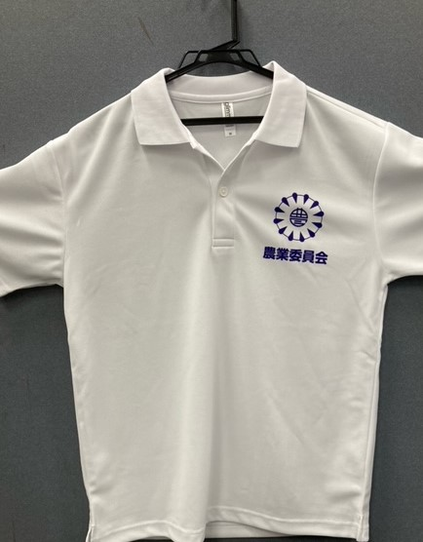
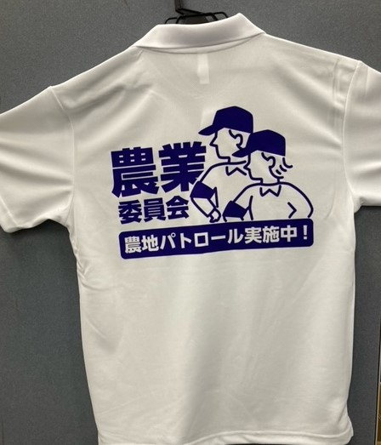

Aタイプ・Bタイプ共通 Aタイプのみ（Bタイプは無地）

【サイズ表】
